

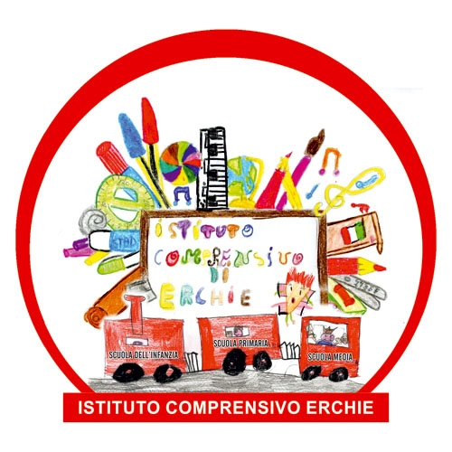 | Ministero della Pubblica Istruzione  Ufficio Scolastico Regionale per la PUGLIA  Istituto Comprensivo Statale  72020 Erchie (BR) |   RegisteredExamination Centre  n. 10031
Circ. interna n° 63 Erchie, 15/03/2017
Al Personale Docente e A.T.A.
LORO SEDI
Alle famiglie per il tramite della scuola
Al sito web dell’Istituto
OGGETTO: Assemblea sindacale.
Si comunica alle SS.LL. che per consentire la partecipazione dei docenti all’Assemblea Sindacale del 17/03/2017 gli alunni di tutte le classi della SCUOLA SECONDARIA usciranno alle ore 10.50. Le lezioni delle classi ad indirizzo musicale si terranno regolarmente.
Gli alunni delle classi della SCUOLA PRIMARIA usciranno come segue:
Via Boccaccio via Giotto
CLASSE | CLASSE
1^A ore 12:20 | 1^B ore 12:20
1^C ore 12:20 | 2^A ore 16:20
2^B ore 12:20 | 2^C ore 12:20
2^D ore 12:20 | 3^A ore 12:20
3^B ore 10:20 | 3^D ore 12:20
CLASSE | CLASSE
4^A ore 16:20 | 4^B ore 10:20
4^C ore 10:20 | 4^D ore 16:20
5^A ore 16:20 | 5^B ore 16:20
5^C ore 12:20 | 5^D ore 16:20

Gli alunni dei plessi della scuola INFANZIA effettueranno orario normale.
SI precisa che il servizio di scuolabus è disponibile solo per gli alunni della scuola secondaria alle ore 10,50 e della scuola primaria che escono alle ore 12:20.
Il Dirigente Scolastico
prof. Tiziano FATTIZZO
Firma autografa sostituita a mezzo stampa ai sensi e per gli effetti dell’art. 3, c. 2 D.Lgs n. 39/93.

